Vue语法整理
http://larabase.com/collection/2/post/115
既然我跳进了前端的坑，就要有耐心，各个击破
- 基础语法
new Vue({
el: "#app",
data: {
message:"Hello Vue!"
}
})

1） el表示在html中哪个部分起作用，类似节点选择器；
2） data中定义了页面需要的数据，键值对；

现在来“驱动”视图，body 标签里面加入：

<div id="app">
{{message}}
</div>

- 事件
<div id="app">
{{message}}
<button v-on:click="changeMessage">改变message</button>
</div>

1） v-是指令
2） v-on是绑定事件，可以简写成@click
3 ) 传参数的事件方法

事件修饰器
<!-- 阻止点击事件的冒泡行为 -->
<a v-on:click.stop="doThis"></a>
<!-- 阻止默认的表单提交 -->
<form v-on:submit.prevent="onSubmit"></form>
<!-- 事件修饰器可以连用 -->
<a v-on:click.stop.prevent="doThat">
<!-- 只需要修饰器，而无需处理方法 -->
<form v-on:submit.prevent></form>
<!-- 使用 capture 模式-->
<div v-on:click.capture="doThis">...</div>
<!-- 仅当event.target是自身的时候才执行 -->
<!-- 比如，这样写了之后点击子元素就不会执行后续逻辑 -->
<div v-on:click.self="doThat">...</div>

- 双向绑定
<div id="app">
<p>{{message}}</p>
<input v-model="message">
</div>
1） v-model 是用在表单中的指令
2） 双向绑定：都是指的是类似input这样的，自带change事件的表单项目
3） p标签中的message发生了变化，input的value的变化改变了message，从而使视图发生了相应的变化。

- 循环
<ol>
<li v-for="todo in todos">
{{todo.text}}
</li>
</ol>
- 带有key，index，value的完整版循环
修饰器方法
push() //在结尾增加一条或多条数据
pop() //删除最后一条数据
shift() //删除第一条数据，并返回这条数据
unshift() //在开始增加一条或多条数据，并返回数组长度
splice() //向/从数组中添加/删除项目，然后返回被删除的项目。
sort() //对数组的元素进行排序。
reverse() //颠倒数组中元素的顺序。
filter() //返回条件为真的数据
concat() //连接两个或多个数组
slice() //从已有的数组中返回选定的元素。

- vm对象
var vm = new Vue({
el:'#app',
data:{
message:'Hello Vue!'
}
})
console.log(vm.messages)
console.log(vm.$data.message)
console.log(vm.$data)
console.log(vm.$el)

- vue1.0与2.0的生命周期
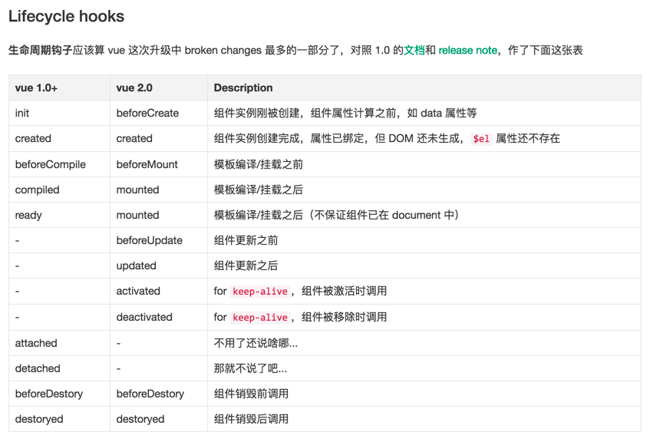
- 过滤器
<div id="app">
{{float_number | toInt}}
</div>
new Vue({
el:'#app',
data:{
float_number:3433.45
},
filters:{
toInt:function(value){
return parseInt(value);
}
}
})

- 在{{}}中运行表达式
<div id="app">
{{ ok ? 'yes' : 'no' }}
</div>
<script src="vue.min.js"></script>
<script>
new Vue({
el:'#app',
data:{
ok: true
}
})
</script>
它一般表达的是运算关系；如果运算很简单，一次性的，你可以不用filter，而采用这种简短的写法；

- 指令
v-text=””
v-html=””
v-on=””

- 属性v-bind
<div id="app">
<div class="active" v-bind:class="{red:isActive}">sadasdsad</div>
<div class="active" :class="{red:isActive}">sadasdsad</div> <!--简写方式-->
</div>
new Vue({
el:'#app',
data:{
isActive: true,
hasError: false
}
})
1 ) bind是专门用来绑定html原生属性的
2 ) 绑定html已有的属性，比如：class、style、src、href
3 ) 可以跟普通的属性共存
4 ) 直接绑定一个对象，也可以绑定一个数组

- 修饰器
<form v-on:submit.prevent="onSubmit"></form>
它们一般都带有一些特殊功能

- 计算属性
<div id="app">
{{ int_number }}
</div>
<script src="vue.min.js"></script>
<script>
new Vue({
el: '#app',
data: {
float_number: 3433.45
},
computed: {
int_number: function () {
return parseInt(this.float_number);
}
}
})
</script>
1) 计算属性是一种更直观，更清晰的表达方式。
2) 在写表达式很长，或者多行的情况下，都建议使用计算属性
3) 计算属性作为一种数据属性，它依赖data里面的数据，如果data里面的数据不变，计算属性可以根据data属性源的变化自动缓存
4) 在数据和运算量庞大的应用里，合理的使用计算属性可以大大提高效率

- method
<div id="app">
{{toInt()}}
</div>
<script src="vue.min.js"></script>
<script>
new Vue({
el:'#app',
data:{
float_number: 3433.45
},
methods:{
toInt: function(){
return parseInt(this.float_number)
}
}
})
</script>
1) 用一个方法来代替计算属性，其结果是一模一样的
2) 而methods里面的方法是每次都会运行一次

- v-if、v-show
<div id="app">
<div v-if = "ok">v-if<div>
<div v-show = "ok">v-show<div>
</div>
new Vue({
el:'#app',
data:{
ok: true
}
})
1 ) v-if需要渲染dom，因此切换速度上比v-show慢
2 ) v-show的dom需要预先加载，因此初次加载量比v-if大
3 ) 如果要频繁切换显示隐藏，就用v-show
4 ) 如果要提高整个页面的加载速度，就用v-if

- 表单绑定
<div id="app">
<select v-model="selected">
<option v-for="option in options" v-bind:value="option.value">
{{ option.text }}
</option>
</select>
<span>Selected: {{ selected }}</span>
</div>
new Vue({
el:"#app",
data:{
selected: 'A',
options: [
{ text: 'One', value: 'A' },
{ text: 'Two', value: 'B' },
{ text: 'Three', value: 'C' }
]
}
})
1 ) 必须要使用v-model才能双向绑定
2） Lazy，不同步v-model.lazy="msg"
3 ) 当选中表单元素时，单选和多项如果没有value是切换true和false，否则会显示value里的值，下拉菜单会显示option里的属性
4） 自动转化数字，v-model.number="age"
5） 自动去除字符串首尾空格，v-model.trim="msg"

- 组件
<div id="app">
<my-component></my-component>
</div>
Vue.component('my-component', { // 全局注册
template: '<div>A custom component!</div>'
})
var vm = new Vue({
el:'#app'
})
----------------------------------------------------------------------------
var Child = {
template : '<div>A custom component!</div>'
}

var vm = new Vue({
el:'#app',
components:{
'my-component' : Child // 局部注册
}
})
-------------------------------------------------------------------------------
Vue.component('simple-counter', {
template: '<button v-on:click="counter += 1">{{ counter }}</button>',
data: function () {
return {
counter: 0
}
}
})
new Vue({
el: '#app'
})
--------------------------------------------------------------------------------
Vue.component('my-component',{
props:['myMessage'],
template:'<span>{{myMessage}}</span>'
})
1 ) Vue组件注册要写在前面，Vue实例初始化要写在后面
2 ) 在组件里data的属性一定要return回来
3 ) template里面可以直接使用v-on这样的语句
4 ) 组件里面当然可以嵌套的组件，这就形成了父组件和子组件的关系。
5） 子组件想使用父组件的数据，就需要通过传参数的方式。
6） 参数往下传，事件往上传
7 ) 在html 不能用驼峰命名，因为html的属性是区分大小写的
8） type参数（String Number Boolean Function Object Array）

- Vue-loader
1 ) vue-loader可以让你换一种方式来定义组件，它必须配合打包工具webpack来一起使用；
2 ) 组件变得完全独立，调用和管理都十分方便
3 ) Webpack是一个模块化的打包工具，它基于node.js
4） Webpack广泛的应用在其他的js项目构建中
5） 把vue组件写成一个一个单独的文件是个绝妙的主意，但是这些文件怎么调用，怎么组合在一起，怎么管理呢？这就要靠Webpack了
6） vue-loader是Webpack的一个插件，专门用来管理和打包.vue文件的
7） Webpack除了可以把不同文件打包，统一加载外（这就是传说中的模块化开发），还可以对语言进行预编译（jade，es5，sass...）
8 ) <style scoped> ，加入scoped将只对这个组件有效，而不会影响全局
安装vue-cli

//全局安装vue-cli
npm install -g vue-cli
//初始化一个vue专用的webpack项目
vue init webpack-simple hello-vue
//进入项目目录
cd hello-vue
//npm安装依赖包
npm install
//文件被打包编译，并可在localhost:8080访问
npm run dev

